

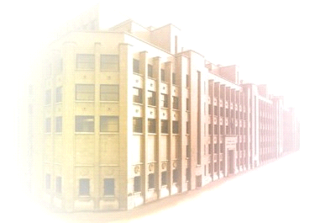

***Projet L2AN1***



***BlackJack (L2AN1)***

***Les informations d’identification du document Les éléments de vérification du document***

|  |  |  |  |  |
| --- | --- | --- | --- | --- |
| **Référence du document :** | D3 |  | **Validé par :** | David Janiszek |
| **Version du document :** | 1.00 |  | **Validé le :** |  |
| **Date du document :** | 19/04/2021 |  | **Soumis le :** |  |
| **Auteur(s) :** | Stefanos Alexandre, El Mougharti Hanafi, Couquet Samuel, Vallée Arthur |  | **Type de diffusion :** | Document électronique (.odt) |
|  |  |  | **Confidentialité :** | Réservé aux étudiants UFR Maths-Info de l’université Paris Descartes |
| ***Les éléments d’authentification*** | | | | |
| **Maître d’ouvrage:** | David Janiszek |  | **Chef de projet :** | Frank Sauvage |
| **Date / Signature :** |  |  | **Date / Signature :** |  |

**Manuel d’Installation**

Un fichier .zip vous est fourni. Vous devez extraire son contenu de préférence dans un dossier créé pour l’occasion. Une fois ceci fait, vous disposez du dossier nommé libgdx, d’un raccourci ‘‘Lancer le Jeu’’ d’un installeur Java jdk15 et de ce Manuel d’Installation.

L’installeur Java est généralement nécessaire, aucunes version de Java n’est installé sur la plupart des ordinateurs actuellement. Il faut donc dans ce cas lancer l’installeur Java. Si vous avez déjà une version de Java, vous pouvez directement passer à la suite.

Vous pouvez lancer le jeu à partir du raccourci ou si cela ne fonctionne pas, veuillez-vous rendre à l’exécuteur d’origine : libgdx > desktop > build > libs > desktop-1.0.jar

Ou alors pour vous rendre à l’exécuteur d’origine : clique droit sur le raccourci et ‘‘Ouvrir l’emplacement du fichier’’.